Run for your life
Оглавление ч.1
1.Описание
Run for your life это игра c динамичным прохождением карты где игрок должен на время облутать и найти выход из карты проходя через различные испытания.

Основной Жанр: Экшен
Поджанр: rougue-like, parkour,escape game, speedrun

Платформа: Windows

2.Сюжет
Вы живете в далеком будущем и задолжали большую сумму компании\персонажу и чтобы расплатиться с этим долгом вы устроились авантюристом.И начали расхищать гробницы через портал чтобы вернуть долг

3.Персонажи

4.Визуальная составляющая
3d
5.Дизайн Уровней

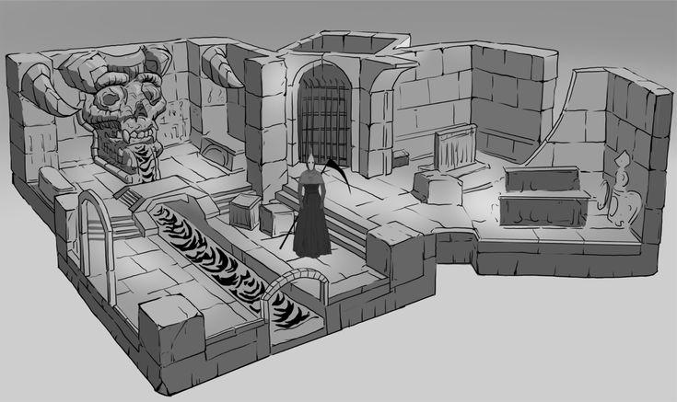
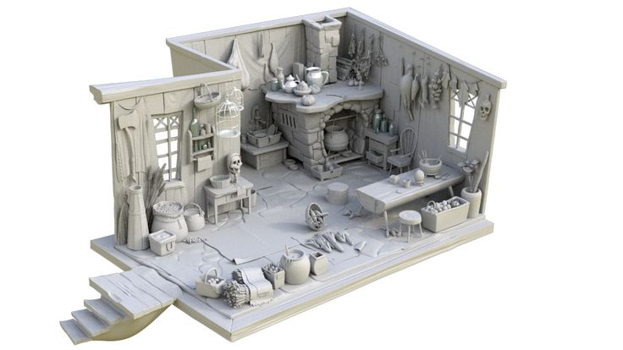
Референсы (остальные рефы в папке с игрой)

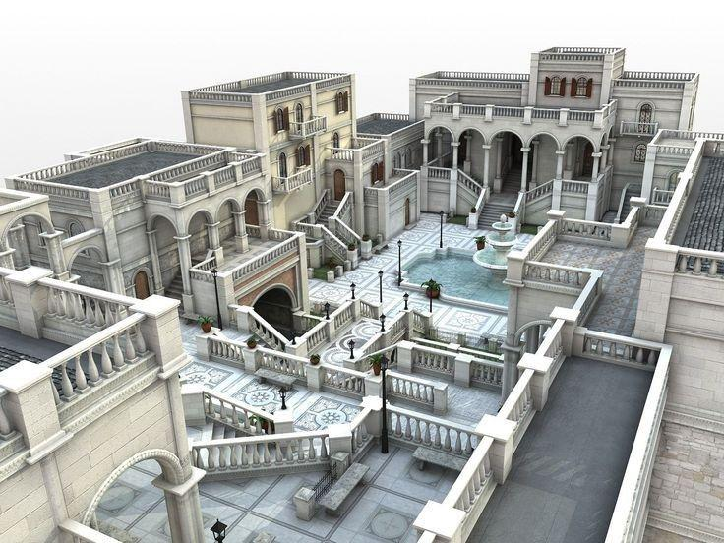
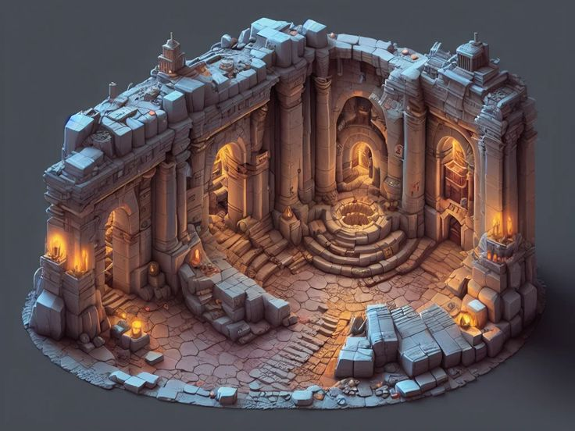

6.UI/UX

7.Gameplay

Игровой цикл:
1. Игрок появляется в хабе
2. Может взаимодействовать с торговцем: продать или купить предметы в прохождении локации
3 .Игрок входит в портал который генерит рандомную локацию
4.
1 вариант: Игрок лутается и в зависимости от типа локации (сразу открытая или закрытая) выходит с нее
2 вариант: Игрок сразу может выйти с локации(открыть ее если выход закрыт или выйти если он итак открыт)
5. Если игрок умирает при прохождении локации,то все предметы которые у него были теряются
6. Если игрок выходит из локации,то все что он залутал сможет продать за деньг,которые можно потратить на закрытие долга или купить предметы

Управление:
W\A\S\D - перемещение
Пробел - прыжок
CTRL - приседание
Hold Shift - бег
Hold Shift + CTRL - подкат
Hold АLT - медленная ходьба

8.Механики игры

9.USP

10.Музыка/Звуки

11.Ресурсы :

Игровой движок: Unity

Сторонние программы: Blender

Команда: дАня,гОшан,слАва

Бюджет проекта: пачка кириешек

Дедлайн: скоро(кагда захотим)

Оглавление(ч2) :

3. Внутри-игровые данные

Модель распространение:

Платформа: Steam

